視覚に障害をお持ちの方に向けた
特別展「三国志」観覧ツアー

特別展「三国志」を、閉館後に当館学芸員がご案内します。展覧会のみどころや作品解説などを楽しむツアーです。

★会場内の照明を通常より明るくします。
★LEDライトを使用しての鑑賞も可能です。（LEDライトは貸し出します）
★さわれる作品（レプリカなど）も数点ご用意する予定です。

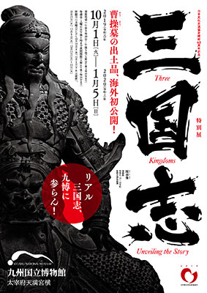
１．開催日時
①１２月５日（木）１７時００分～１８時３０分
②１２月１１日（水）１７時００分～１８時３０分
２．当日スケジュール（予定）
１６：３０ 受付開始
１７：００ 観覧ツアー
１７：５０ 自由観覧
１８：１５ アンケート記入
１８：３０ 終了
３．定員 各回１０名 ※介助者は1名まで同行可能です。
４．集合場所 ①九州国立博物館１階エントランスホール
②九州国立博物館１階研修室
５．参加費 無料
６．応募締め切り １０月３１日（木）必着
７．お申し込み方法
必要事項：①お名前 ②お電話番号 ③参加希望日
〇FAX…お申込用紙に必要事項をご記入の上、お送り下さい。
〇メール…必要事項をご記入の上、obo@kyuhaku.comに送信して下さい。
〇お電話…九州国立博物館企画課 ０９２－９１８－２８５１ にお電話ください。

※応募者多数の場合は抽選のうえ、当選された方にのみ、１１月１日（金）に当選の
ご連絡をいたします。
※お申し込みは、お1人様1件に限らせていただきます。
※観覧ツアー中、記録写真を撮らせていただきます。撮影した写真は、当館ホーム
ページ等の広報で使用させていただく場合がございます。写真に写りたくない方
は、当日受付でお申し出ください。
※拡大鏡をお持ちいただいても大丈夫です。

お問い合わせ先：
九州国立博物館企画課（西島、山室、井上）
０９２－９１８－２８５１

視覚に障害をお持ちの方に向けた特別展「三国志」観覧ツアー

お申込用紙
（FAX ０９２－９１８－２８６４）

（ふりがな）

お名前

お電話番号

参加希望日（チェックを入れてください）

□１２月５日（木） □１２月１１日（水）

当選のご連絡先を指定してください。（いずれかにチェックを入れてください）

□電話 □メール（アドレス ）
□FAX（番号 ）
障害の程度を差し支えない範囲でお答えください。

□全盲 □弱視 □視野狭窄 □色弱

□その他（ ）

期間： 年程度

備考欄（特に配慮を要する事項があれば、ご記入ください）

